Guía evaluada Lenguaje y comunicación.
NOMBRE ALUMNO: |  | FECHA:
CURSO: | Puntaje total: 45 pts. Puntaje real_______
CONTENIDO: Adjetivos calificativos, sustantivos.

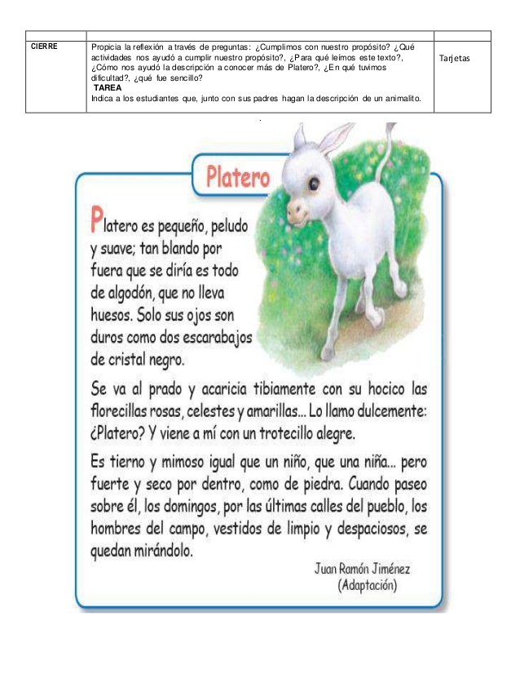
1.- Lee el siguiente texto y subraya con color rojo todos los ADJETIVOS CALIFICATIVOS que encuentres: (10 pts.)

2.- Anota los adjetivos que califican a Platero:( 10 puntos)

3.- Decide si estas palabras son sustantivos o adjetivos y escríbelos en la columna correcta: (20 puntos)

pequeño | Alegre | árbol | perro
fuerte | Increíble | luminoso | nube
vaca | Verde | silla | inteligente
estrella | Amable | mujer | avión
cariñoso | Viento | azul | pájaro

Sustantivos | Adjetivos

4.- Observa la siguiente imagen y descríbela, utilizando adjetivos calificativos:
(5 puntos)

